TASK FLOW

Software Requirements Specification

Version - 1

20.02.2024

Іванюш Адам

Lead Software Engineer

# Історія Ревізій

|  |  |  |  |
| --- | --- | --- | --- |
| **Дата** | **Опис** | **Автор** | **Коментарі** |
| 20.02.2024 | Версія - 1 | Адам Іванюш | Додаток для прослідковування завдань |
|  |  |  |  |
|  |  |  |  |
|  |  |  |  |

# Затвердження документів

Наступна Специфікація вимог до програмного забезпечення була прийнята та схвалена наступними особами:

|  |  |  |  |  |  |
| --- | --- | --- | --- | --- | --- |
| **Підпис** | | **Друкована назва** | | **Назав** | **Дата** |
|  | Адам Іванюш | | Головний програміст | | 20.02.2024 |
|  | Ружицький Дмитро | | Програміст | | 20.02.2024 |
|  | Гінзула Володимир | | Проект Менеджер | | 20.02.2024 |

**Table of Contents**

Історія Ревізій ii

Затвердження документів ii

1.Вступ 1

1.1 Мета 1

1.2 Сфера застосування 1

1.3 Визначення акроніми та скорочення 1

1.4 Огляд 2

2. Загальний опис 2

2.1 Перспектива продукту 2

2.2 Функції продукту 2

2.4 Загальні Обмеження

2.3 Опис користувача 3

2.5 Припущення та залежності 3

3. Конктретні Вимоги 4

3.1 Вимоги до зовнішнього інтерфейсу 4

3.1.1 Користувацький Інтерфейс 5

3.1.3 Комунікаційні інтерфейси 5

3.2 Функціональні вимоги 5

3.5 НЕФУНКЦІОНАЛЬНІ ВИМОГИ 5

3.5.1 Продуктивність 5

3.5.2 Надійність 6

3.5.3 Доступність 6

3.5.4 Безпека 6

3.5.5 Ремонтопридатність 6

3.5.6 Портативність 6

3.6 Зворотні вимоги 6

3.7 Обмеження проектування 6

3.8 Логічні вимоги до бази даних 7

4.1 Діаграми послідовності 7

4.3 Діаграми потоків даних (DFD) 7

4.2 Діаграми переходів між станами (STD) 7

5. Процес управління змінами 7

# 1.Вступ

Користувачі можуть створювати нові завдання, встановлювати їх назву, опис, терміни виконання, пріоритети та інші характеристики.

Можливість призначення відповідального за кожне завдання, що забезпечує ясність стосовно відповідальності та власних завдань для кожного учасника команди.

Користувачі можуть переглядати список завдань, фільтрувати та сортувати їх за різними параметрами, а також редагувати інформацію про завдання.

Можливість відстежувати стан виконання кожного завдання, включаючи час початку та закінчення виконання, прогрес та коментарі.

Автоматичне сповіщення користувачів про нові або оновлені завдання, наближення термінів виконання та інші важливі події.

## Мета

Проект «Task Flow» допомагає і відслідковує виконання поставлених завдань. Додаток відслідковує організацію , координацію та контроль виконання завдання в рамках проекту так і особистої продуктивності. Потреба в цьому проєкті є висока так як у наш час люди дуже загружені і можуть забувати про виконання деяких задач. Обсяг проекту це мобільний додаток який можна встановити на будь який телефон

Цільова аудиторія проекту «Task Flow» Люди віком від 18 до 65 років. Статус проєкту – на стадії розробки.

## 1.2 Сфера застосування

Потреба менеджера завдань для організації та оптимізації робочих процесів, що забезпечить ефективне управління проектами та повсякденними задачами. Завданнями менеджера завдань є встановлення пріоритетів, відстеження прогресу роботи, розподіл ресурсів, координація команд та вирішення проблем, що виникають. Використання таск-менеджера дозволяє підвищити продуктивність, забезпечити своєчасне виконання проектів та задач, підвищити рівень залученості співробітників і, в результаті, покращити загальні бізнес-показники компанії.

## 1.3 Визначення акроніми та скорочення

В проекті немає скорочень і викзначень все максимально просто і без складних слів.

*.*

## 1.4 Огляд

Планування та координація поставлених задач. Управління завданнями може дозволити користувачам ефективніше розподіляти час між роботою та особистими інтересами, що сприяє більшому балансу і задоволеності життям.

Цілі Проекту «Task Flow» полягають у наступному:

* Планування своїх завдання
* Розподіл часу
* Підвищення продуктивності

# Загальний опис

Додаток буде виконувати менеджент завдань, відслідковування прогресу та виконання завдань нашалтування нагадування

## Перспектива продукту

Продукт "Менеджер завдань" має перспективи у зростанні та популярності завдяки можливості розширення функціональності, розвитку мобільних додатків, використанню штучного інтелекту для управління завданнями, інтеграції з іншими сервісами, створенню аналітичних інструментів та можливостями для бізнес-сегменту, що в цілому сприяє покращенню продуктивності та управлінню часом користувачів.

## 2.2 Функції продукту

## Створення завдань.

## Призначення відповідальних.

## Перегляд та редагування завдань.

## Відстеження стану завдань.

## Сповіщення та нагадування*.*

## 2.3 Опис користувача

Користувачем програми TASK FLOW може бути будь-яка людина або професіонал, якому потрібно організувати та ефективно керувати завданнями і проектами. Це може бути студент, який планує свої навчальні завдання, бізнесмен, який організовує роботу своєї команди, фрілансер, який має багато проектів одночасно, або будь-хто інший, хто хоче підвищити продуктивність та ефективність своєї роботи. Користувачі додатку цінують його здатність легко створювати, організовувати та відстежувати завдання, спрощувати робочий процес та підвищувати продуктивність.

**2.4 Загальні Обмеження**

Одним з основних обмежень є складність інтеграції з іншими сервісами та додатками, такими як календар, електронна пошта та хмарні сховища, що вимагає ретельного проектування та розробки API для забезпечення безперешкодної інтеграції. Також важливо враховувати вимоги безпеки даних, особливо якщо в додатку зберігаються конфіденційні дані користувачів, що може вимагати додаткових заходів захисту та обробки даних.

## 2.5 Припущення та залежності

# Наприклад, можна припустити, що користувачі мають стабільний доступ до Інтернету для синхронізації даних між пристроями. Це також може залежати від платформи, на якій використовується додаток (наприклад, iOS або Android), що може вплинути на його функціональність і можливості. Ще однією залежністю може бути використання певних технологій або бібліотек для реалізації певних функцій, наприклад, використання API календаря для інтеграції з календарем користувача.

# 3. Конктретні Вимоги

Додавання завдань: дозволяє користувачам додавати нові завдання за назвою, описом, терміном виконання та пріоритетом.

Організація та категоризація: завдання можна групувати за проектами, категоріями та іншими критеріями для полегшення управління.

Відстеження прогресу: дозволяє користувачам відстежувати хід виконання завдань, позначаючи такі статуси, як "у процесі", "на розгляді", "завершено" тощо.

Нагадування та сповіщення: має надавати можливість створювати нагадування та сповіщення про важливі дедлайни та події, пов'язані із завданнями.

Мобільний доступ: додаток повинен бути доступний на мобільних пристроях (Android та iOS) для зручного управління завданнями з будь-якого місця.

Безпека даних: дані користувачів повинні бути безпечними та конфіденційними, включаючи захист від несанкціонованого доступу та втрати даних.

Інтеграція з іншими сервісами: інтеграція з поширеними сервісами, такими як календарі, електронна пошта та хмарні сховища для легкого обміну даними та інформацією.

## 3.1 Вимоги до зовнішнього інтерфейсу

Вимоги до зовнішнього інтерфейсу додатку "Менеджер завдань" включають створення інтуїтивного та привабливого дизайну, що забезпечує зручну навігацію та чітке розташування елементів для користувачів будь-якого рівня навичок.

### 3.1.1 Користувацький Інтерфейс

Інтерфейс програми для керування завданнями повинен бути зручним, інтуїтивно зрозумілим і красивим. Користувачі повинні мати можливість легко створювати, організовувати та відстежувати завдання без зайвих складнощів.

### 3.1.3 Комунікаційні інтерфейси

Комунікаційний інтерфейс програми "Диспетчер завдань" був ретельно розроблений для забезпечення чіткої та ефективної взаємодії користувача з системою. Це включає в себе чіткі та інформативні повідомлення, зручні механізми комунікації, наявність довідкової інформації та відповідність мові користувача.

## 3.2 Функціональні вимоги

## Функціональні вимоги програми "Task Flow" включають додавання, видалення та редагування завдань, організацію їх за категоріями та проектами, відстеження прогресу, нагадування про дедлайни, інтеграцію з календарем та електронною поштою, а також забезпечення безпеки та доступності даних на різних пристроях.

## 3.5 Нефункціональні вимоги

### Нефункціональні вимоги до додатків для диспетчерів завдань включають забезпечення високої продуктивності та ефективності, швидкої реакції системи на дії користувача, інтуїтивно зрозумілий і привабливий інтерфейс, безпеку і конфіденційність даних, адаптивність до різних пристроїв і роздільної здатності екранів, адаптивність для людей з обмеженими можливостями. відповідність стандартам доступності, стабільність і надійність системи, простота встановлення та налаштування для користувачів.

## 3.5.1 Продуктивність

Високу продуктивність завдяки швидкій відповіді на дії користувача

## 3.5.2 Надійність

Гарантована надійність додатку та в разі не стібільного з’єднання чи втраті мережі відновлення даних, це дозволить безпербійно працювати йому

## 3.5.3 Доступність

Додаток доступний для усіх охочих користувачів так як буде у вільному доступі в мережі інтернет

## 3.5.4 Безпека

Сервіс буде захищений на рівні серверу від атак так і на рівні користувача на рівні перевірок входу.

## 3.5.5 Ремонтопридатність

Можна легко і швидко виправляти помилки і змінювати функції для підвищення продуктивності та покращення користувацького досвіду.

## 3.5.6 Портативність

Будучи портативними, вони можуть використовуватися на широкому спектрі пристроїв і платформ без шкоди для функціональності та зручності використання.

# 3.6 Зворотні вимоги

# Це включає систематичний збір та аналіз відгуків користувачів для постійного покращення функціональності та дизайну, регулярні оновлення з новими функціями та виправленнями помилок, доступну та ефективну підтримку для вирішення проблем користувачів, моніторинг продуктивності та інтеграцію з іншими сервісами та платформами. моніторинг продуктивності та інтеграцію з іншими сервісами та платформами для покращення функціональності та користувацького досвіду.

# 3.7 Обмеження проектування

Обмеження є тільки в швидко дії, цей додатк має працювати швидко на будь якій платформі.

# 3.8 Логічні вимоги до бази даних

Створення структури даних, які відображають основні сутності програми, такі як завдання, проекти, користувачі та їхні стосунки, а також забезпечте узгодженість і нормалізацію даних, щоб уникнути дублювання.  
**3.9 Інші вимоги**

Додаткових або інших вимог немає

**4.Моделі аналізу**

Перелічіть всі моделі аналізу, використані при розробці конкретних вимог, наведених раніше в цьому ЗВД. Кожна модель повинна включати вступ та опис. Крім того, кожна модель повинна бути простежуваною до вимог СДЗ.

# 4.1 Діаграми послідовності

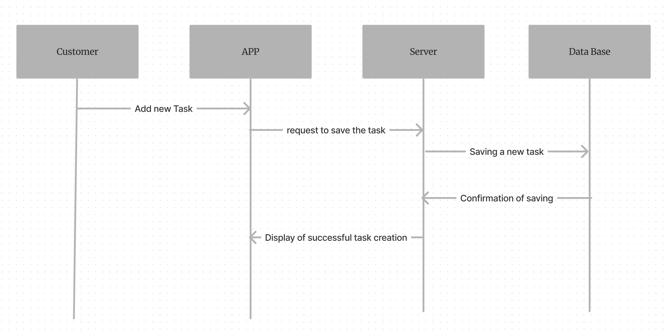

# 4.2 Діаграми потоків даних (DFD)

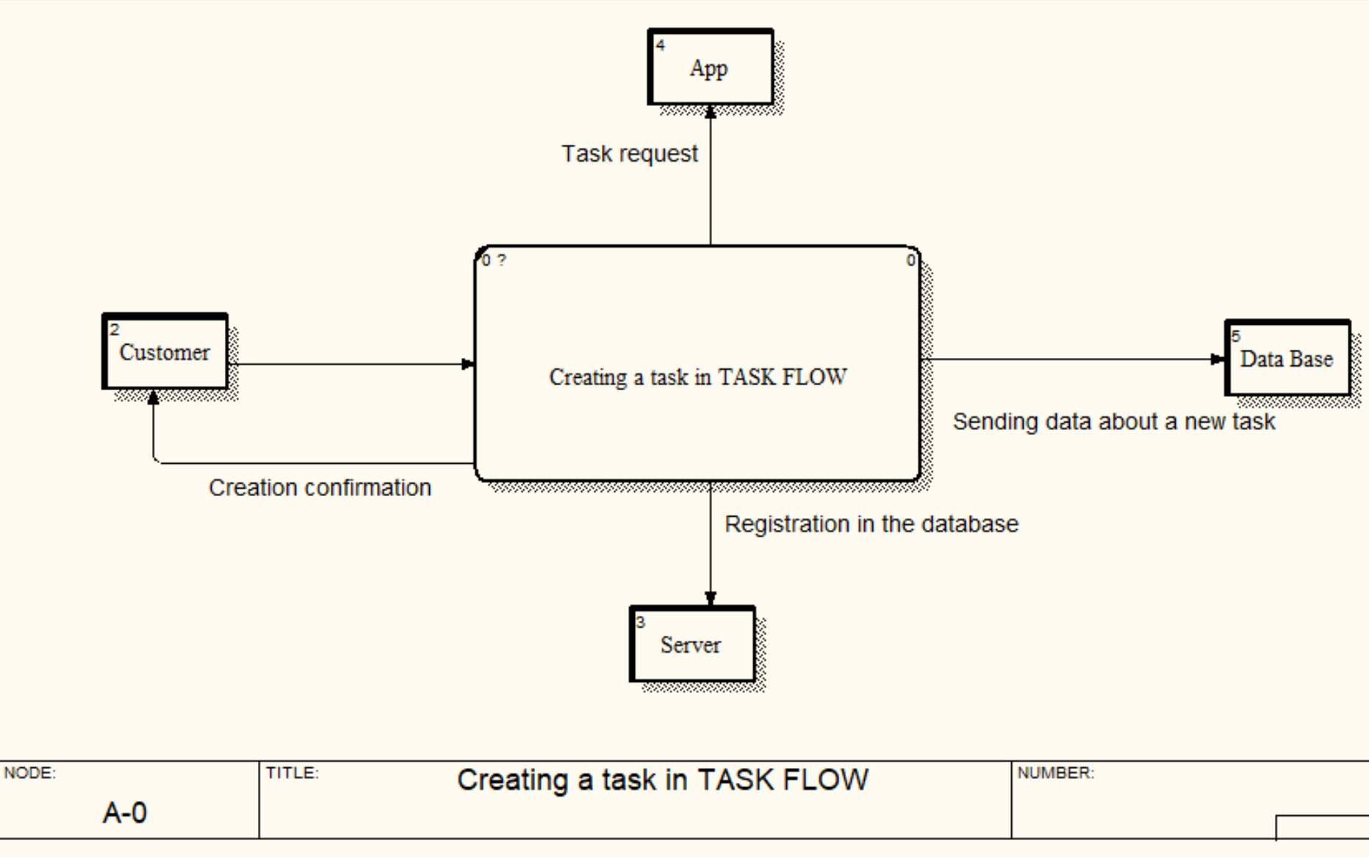

# 4.3 Діаграми переходів між станами (STD)

[Нове] -> (Старт) -> [В роботі] -> (Завершити) -> [Завершене]

У цій діаграмі ми маємо три основні стани завдання в додатку "Task Manager":

Нове: Стан, в якому завдання тільки що створено і чекає на виконання.

В роботі: Стан, в якому завдання активно виконується користувачем або командою.

Завершене: Стан, в якому завдання вже виконане і закрите.

Переходи між цими станами відбуваються при відповідних подіях:

При створенні завдання воно переходить зі стану "Старт" у стан "Нове".

Після початку виконання завдання воно переходить зі стану "Нове" у стан "В роботі".

Після завершення виконання завдання воно переходить зі стану "В роботі" у стан "Завершене".

# 5. Процес управління змінами

# Процес управління змінами в Диспетчері завдань починається з визначення потреби в змінах, таких як нові функції, виправлення помилок або поліпшення інтерфейсу. Далі зміни оцінюються з точки зору важливості, впливу на користувачів і проект, вартості та часу виконання. Потім розробляються конкретні вимоги і завдання для впровадження змін. Оцінюється вплив зміни на план проекту, і затверджена зміна узгоджується з керівником проекту та іншими зацікавленими сторонами. Після затвердження зміни впроваджуються, тестуються і перевіряються на точність і відповідність. Після успішного тестування зміни впроваджуються в продукт, відстежуються та оцінюються. Цей цикл дозволяє ефективно управляти змінами в додатку "Диспетчер завдань", забезпечуючи постійне вдосконалення і відповідність потребам користувачів і вимогам проекту.